宍道湖有用生物の餌料環境の推定結果

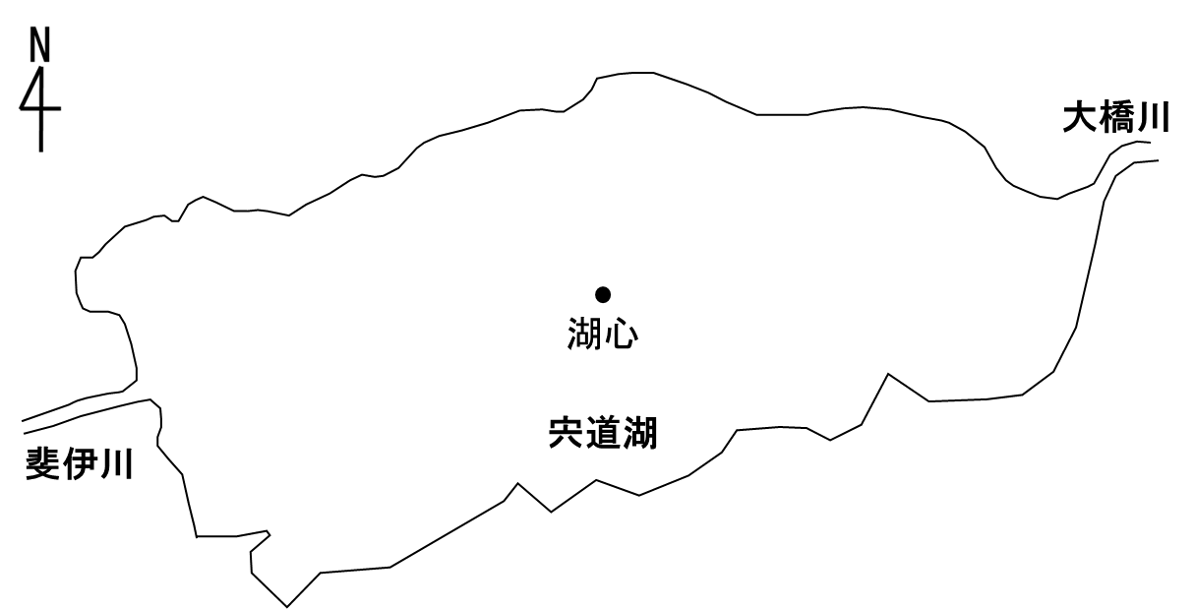

図1 metabarcoding採水地点（宍道湖湖心部）

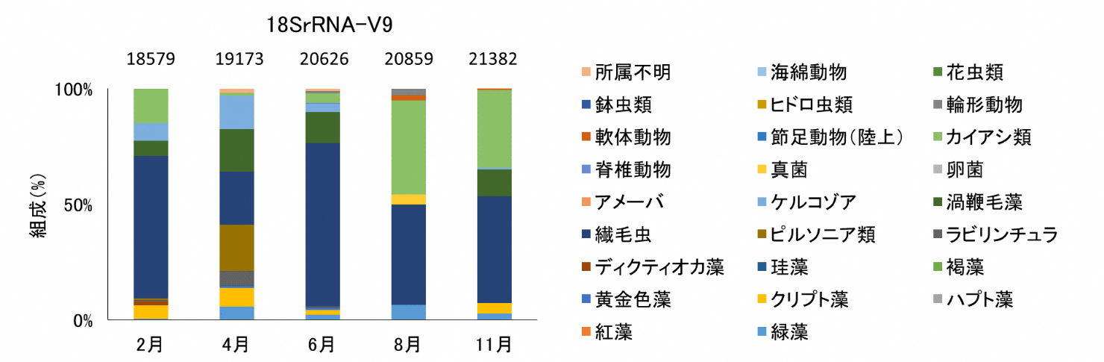

図2　metabarcodimg解析による生物組成（18SrRNA領域）

＊期間中の合計リード数100以上のOTUのみを抽出

＊棒グラフ上部に各月の合計リード数を記載

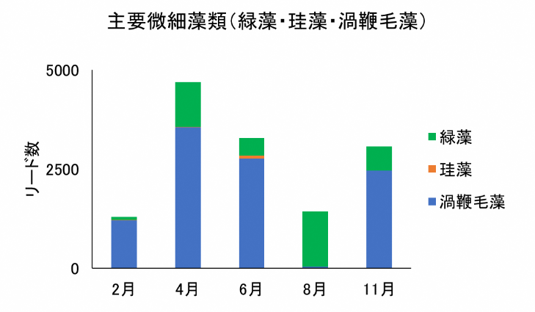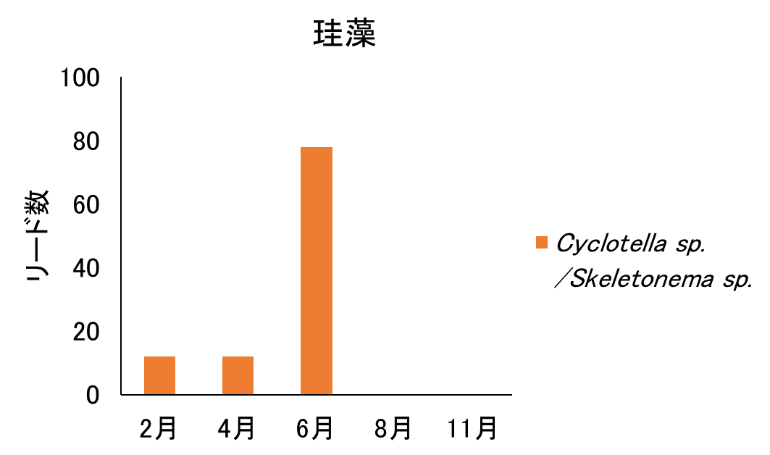

図3　 metabarcodimg解析のリード数　　　　　　図4　珪藻類のリード数の推移

　　 （18SrRNA領域のうち主要微細藻類）　　　　　 （18SrRNA領域のうち珪藻類）

＊期間中の合計リード数100以上のOTUのみを抽出　　　　　　　＊期間中の合計リード数100以上のOTUのみを抽出

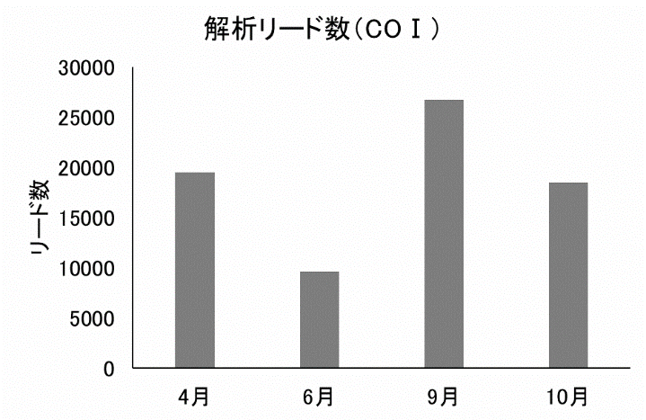　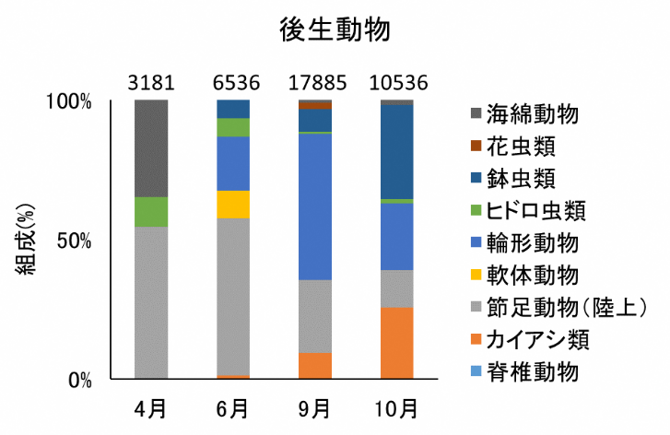

図5　 metabarcodimg解析のリード数　　　　　　　　図6 metabarcodimg解析による生物組成

（COⅠ領域）　　　　　　　　　　　　　　　　　（COⅠ領域のうち後生動物）

＊期間中の合計リード数100以上のOTUのみを抽出

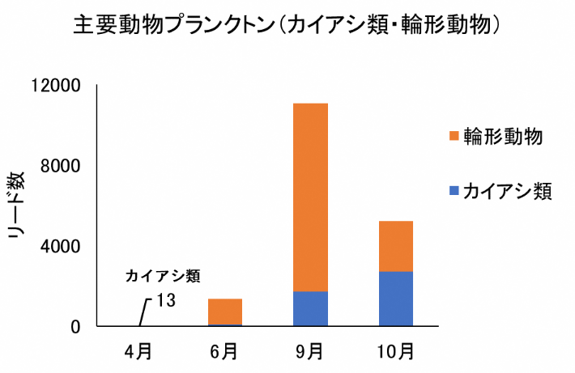　　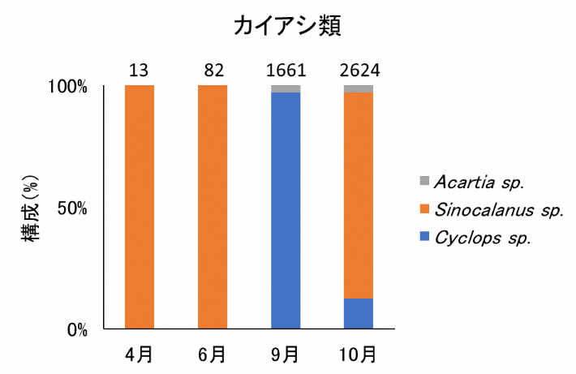

図7　 metabarcodimg解析のリード数　　　　　　　　図8　metabarcodimg解析による生物組成

（COⅠ領域のうち主要動物プランクトン）　　　　　 （COⅠ領域のうちカイアシ類）

＊期間中の合計リード数100以上のOTUのみを抽出　　　　　　　　　 ＊期間中の合計リード数100以上のOTUのみを抽出

＊棒グラフ上部に各月の合計リード数を記載

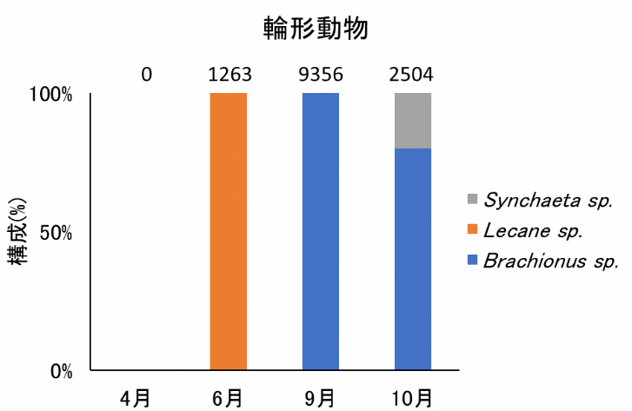

図9　metabarcodimg解析による生物組成

（COⅠ領域のうち輪形動物）

＊期間中の合計リード数100以上のOTUのみを抽出

＊棒グラフ上部に各月の合計リード数を記載